VERIFICACION IN SITU de SAT
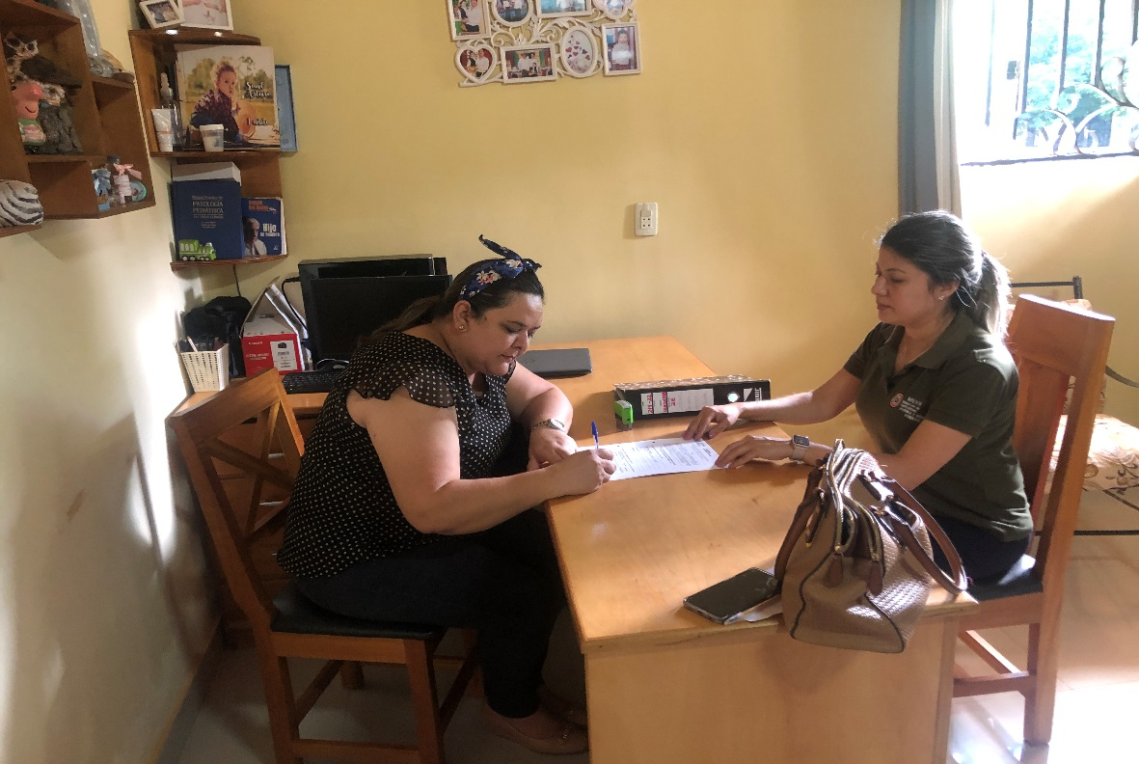
CONSULTORA 2E – CRISTHIAN DAMIAN RAMOS URBIETA

